রপ্তানি করা রেশম পণ্যের মধ্যে রয়েছে প্রাকৃতিক রেশম সুতা, কাপড়, তৈরি পোশাক, তৈরি পোশাক, সিল্ক কার্পেট এবং সিল্কের বর্জ্য।

চিনের পরে ভারত হল প্রাকৃতিক সিল্কের দ্বিতীয় বৃহত্তম উৎপাদক এবং একমাত্র দেশ যা প্রাকৃতিক সিল্কের চারটি জাতই উৎপাদন করেঃ তুঁত, তসর, ওক তসর, এরি এবং মুগা। মধ্যযুগে এই শিল্প প্রচুর পৃষ্ঠপোষকতা পেয়েছিল। বিখ্যাত 'সিল্ক রুট' ভারতের মধ্য দিয়ে গেছে এবং ভারতীয় সিল্ক বিশ্বব্যাপী বাজার খুঁজে পেয়েছে।

**অবস্থানগত কারণঃ**

* সিল্কওয়ার্ম হল সবচেয়ে গুরুত্বপূর্ণ গৃহপালিত পোকামাকড়গুলির মধ্যে একটি, যা লার্ভা সময়কালে তুঁত পাতা খেয়ে কোকুন আকারে বিলাসবহুল সিল্কের সুতা তৈরি করে।
* রেশম পোকার বৃদ্ধি ও বিকাশ পরিবেশগত অবস্থার দ্বারা ব্যাপকভাবে প্রভাবিত হয়।
* জৈবিক এবং সেইসাথে কোকুন-সম্পর্কিত বৈশিষ্ট্যগুলি পরিবেষ্টনের তাপমাত্রা, পালনের ঋতু, গুণমানযুক্ত তুঁত পাতা এবং রেশম কীট প্রজাতির জিনগত গঠন দ্বারা প্রভাবিত হয়।

**বিতরণঃ**

1. 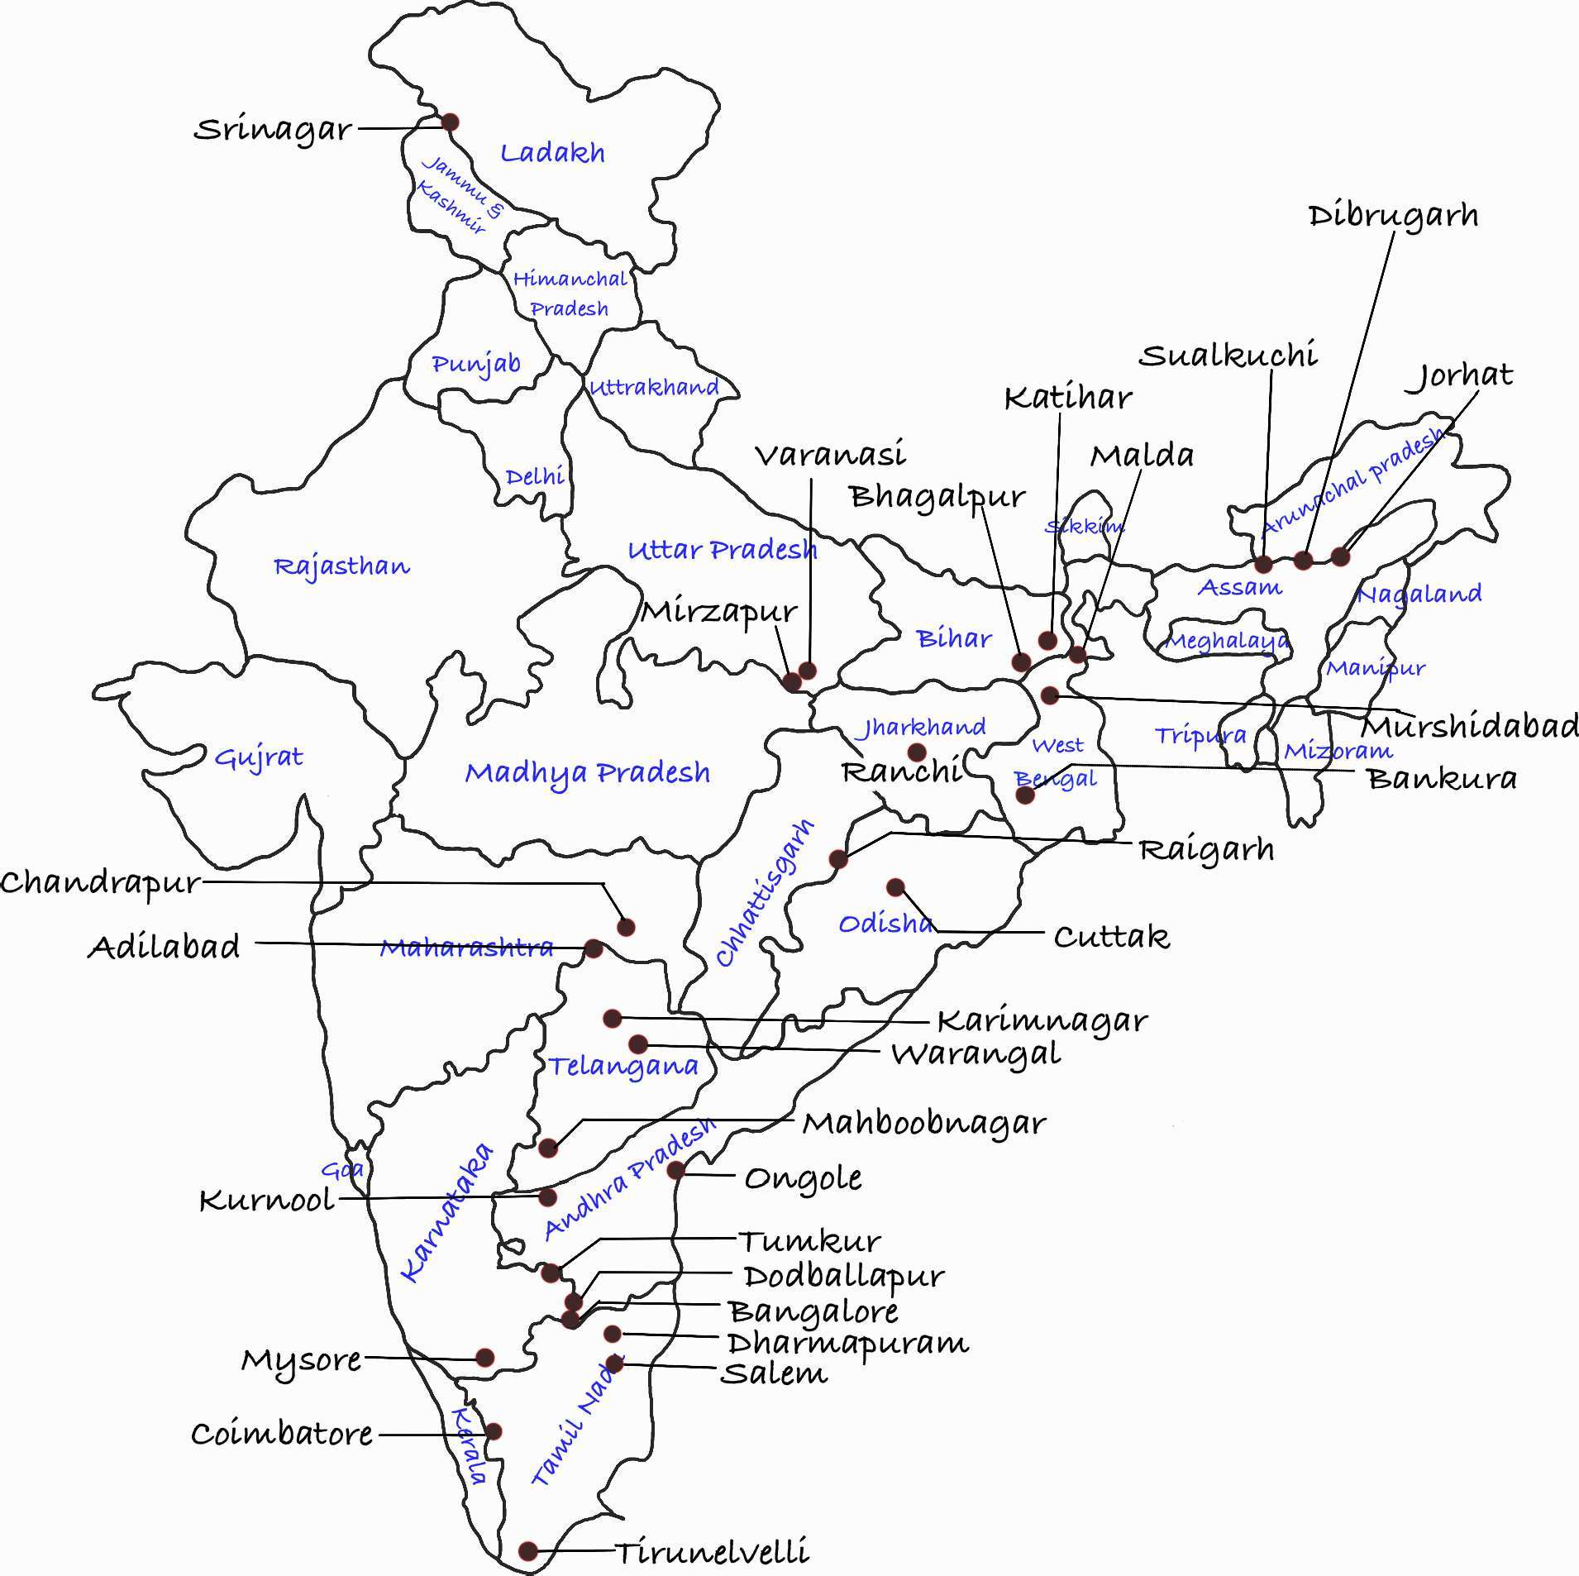**কর্ণাটক**

এটি ভারতের বৃহত্তম রেশম উৎপাদক। এটি প্রতি বছর গড়ে প্রায় 8,200 মেট্রিক টন রেশম উৎপাদন করে, যা ভারতের মোট রেশম উৎপাদনের প্রায় এক-তৃতীয়াংশ।  
  
দোড্ডাবল্লাপুর, তুমকুর, ব্যাঙ্গালোর এবং মহীশূর

1. **পশ্চিমবঙ্গ**

রেশম শিল্প এই রাজ্যের একটি গুরুত্বপূর্ণ কৃষিভিত্তিক কুটির শিল্প। এটি দেশের মোট রেশম উৎপাদনের 9% উৎপাদন করে এবং বাণিজ্যিকভাবে উৎপাদিত 4টি জাতের রেশম-তুঁত, তসর, ইরি এবং মুগা এখানে চাষ করা হয়।

মুর্শিদাবাদ, মালদা, বাঁকুড়া

1. **তামিলনাড়ু**

এই রাজ্যটি হস্তচালিত তাঁতগুলিতে বোনা ঐতিহ্যবাহী সিল্কের শাড়ি এবং ধোতির জন্য সুপরিচিত। বাইভোল্টাইন সিল্ক (সাদা সিল্ক) উৎপাদনেও এটি শীর্ষস্থানীয় রাজ্য, যার বিদেশী বাজারে খুব বেশি চাহিদা রয়েছে।

কোয়েম্বাটোর, তিরুনেলভেলি, ধর্মপুরম, সালেম

1. **বিহার**

উচ্চ ইনপুট খরচ, কম উৎপাদনশীলতা এবং সস্তা আমদানি করা সিল্ক ফ্যাব্রিক ইত্যাদির প্রাপ্যতার কারণে বিহারের রেশম তাঁত তাঁতিরা পাওয়ার তাঁত ও কল ক্ষেত্রের কাছ থেকে কঠোর প্রতিযোগিতার মুখোমুখি হচ্ছেন। চীনের মতো অন্যান্য প্রধান রেশম উৎপাদনকারী দেশগুলির দ্বারা রপ্তানি বাজারের ধীরগতি এবং রপ্তানি বাজারের দখল।  
 কাটিহার ও ভাগলপুর

1. **অন্ধ্রপ্রদেশ**

এটি ভারতে তুঁতের সিল্কের বৃহত্তম উৎপাদকদের মধ্যে একটি এবং এর শক্তি ধর্মভরম, হিন্দুপুর এবং পোচামপল্লির মতো বড় সিল্ক ঐতিহ্যবাহী বয়ন ক্লাস্টারে রয়েছে। হিন্দুপুর হল অন্ধ্রপ্রদেশের সিল্ক শহর।

রাজ্য সরকার শেড নির্মাণ, সরঞ্জাম ক্রয় এবং রিলিং ইউনিট স্থাপনের জন্য কৃষকদের 50 শতাংশ পর্যন্ত ভর্তুকি প্রদান করে। কৃষকরা জলবায়ুর উপর নির্ভর করে রেশম পোকার বাইভোলটেইন এবং মাল্টি-ভোল্টেইন জাতের প্রজনন করে।

করিমনগর, ওয়ারঙ্গল, মেহবুবনগর, কুর্নুল, ওঙ্গোল, আদিলাবাদ, ধর্মভরম, হিন্দুপুর এবং পোচমপল্লী।

*Silk Textile Industries in India*